PERSPECTIVA AGROCLIMÁTICA DEL 24 AL 30 DE JULIO DE 2025: TEMPERATURAS BAJO LO NORMAL, SEGUIDAS POR UNA ENTRADA DE VIENTOS DEL TRÓPICO CAUSANDO PRECIPITACIONES DE FRENTE CALIENTE SOBRE EL NORDESTE DEL ÁREA AGRÍCOLA, MIENTRAS LA CORDILLERA OBSERVARÁ NEVADAS QUE PODRÍAN EXTENDERSE HACIA EL INTERIOR

Eduardo M. Sierra
Especialista en Agroclimatología

24 de Julio de 2025

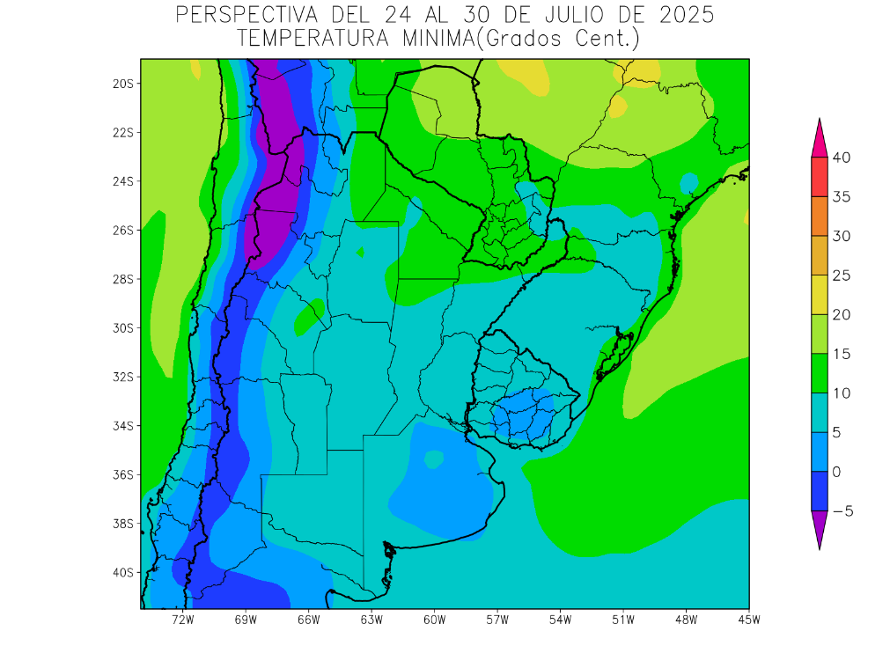 | Durante la mayor parte de la perspectiva, el Cono Sur quedará dominado por una masa de aire polar marítima, causando temperaturas bajo lo normal en la mayor parte del área agrícola, con heladas generales en todo el oeste serrano y cordillerano, y heladas localizadas en el centro del NOA, el centro y el este de Cuyo, el oeste y el sur de la Región Pampeana y el centro-sur de Uruguay.  - El este de Salta, la mayor parte del Paraguay, gran parte de la Región del Chaco, la mayor parte de Misiones, el norte de Corrientes y el norte de Santa Fe observarán temperaturas mínimas superiores a 10°C, con un foco con valores superiores a 15°C que se ubicará sobre el noroeste del Paraguay y otros con valores inferiores.  - El este del NOA, gran parte de la Mesopotamia, la mayor parte de la Región Pampeana y gran parte del Uruguay observarán temperaturas mínimas entre 5 y 10°C, con leve riesgo de heladas localizadas.  - El centro del NOA; el este de Cuyo, la mayor parte de Buenos Aires y el sudeste del Uruguay observarán temperaturas mínimas entre 0 y 5°C con heladas localizadas.  - Las zonas serranas y cordilleranas del oeste del NOA y el oeste de Cuyo observarán temperaturas mínimas inferiores a 0°C con heladas generales y focos con valores de -5°C.

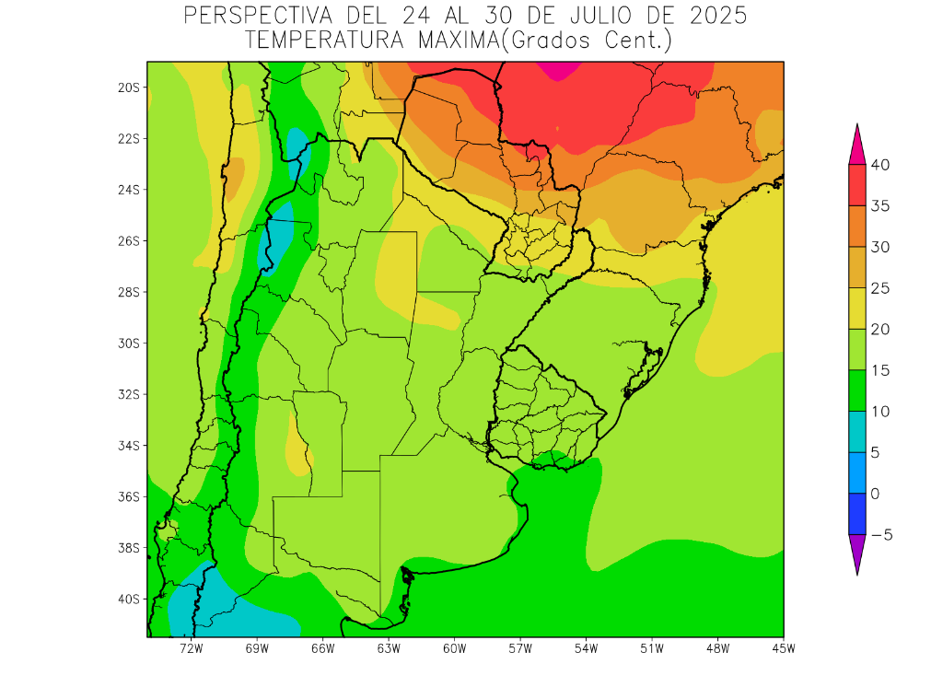 | Recién hacia el final de la perspectiva, los vientos del Trópico, lograrán avanzar hacia el sur, produciendo temperaturas sobre lo normal, con focos de calor intenso sobre su extremo norte, y logrando avanzar hasta el centro del área agrícola con registros normales, mientras sólo el oeste y el sur quedarán bajo el rango estacional.  - El nordeste del NOA, gran parte de la Región del Chaco, el centro de Cuyo, el norte de la Mesopotamia y el sudeste del Paraguay observarán temperaturas máximas superiores a 20°C, con registros superiores hacia el norte y otros focos con valores inferiores.  - La mayor parte del NOA, el sur de la Región del Chaco, gran parte de Cuyo, la mayor parte de la Región Pampeana y gran parte del Uruguay observarán temperaturas máximas entre 15 y 20°C, con focos con valores inferiores.  - El oeste del NOA, el oeste de Cuyo y el sur de la Región Pampeana observarán temperaturas máximas inferiores a 15°C, con focos con valores menores hacia las zonas serranas y cordilleranas del oeste.

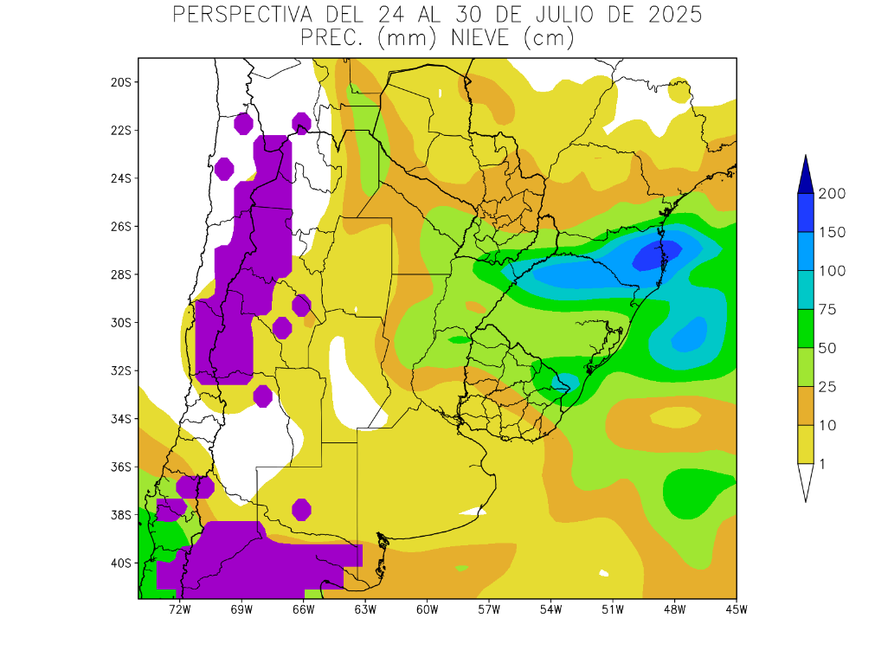 | Los vientos del Trópico producirán precipitaciones de frente caliente, sin que baje la temperatura, con foco en el centro-este del área agrícola, extendiéndose parcialmente hacia el norte, pero dejando a gran parte de su extensión sin aportes significativos, mientras la Cordillera Central y Sur observarán tormentas con nevadas abundantes, que podrían extenderse sobre el oeste de Cuyo, pudiendo llegar hasta el sudoeste de la Región Pampeana.  - La mayor parte del área agrícola del Cono Sur observará registros ligeros a nulos.  - Sólo el este de Salta, la mayor parte de la Región del Chaco, la Mesopotamia y el norte y el centro del Uruguay observarán precipitaciones entre moderadas a abundantes (10 a 25 mm) con un foco con valores superiores a 50 mm que se ubicará sobre el sur de Misiones y el norte de Corrientes.  - La Cordillera Sur observará precipitaciones moderadas a abundantes y nevadas, que se extenderán sobre el oeste de Cuyo y el sudoeste de la Región Pampeana.

PERSPECTIVA AGROCLIMÁTICA DEL 31 DE JULIO AL 6 DE AGOSTO DE 2025: MARCADA OSCILACIÓN TÉRMICA, PRECIPITACIONES DE MUY VARIADA INTESIDAS

Ing. Agr. Eduardo M. Sierra
Especialista en Agroclimatología

24 de Julio de 2025

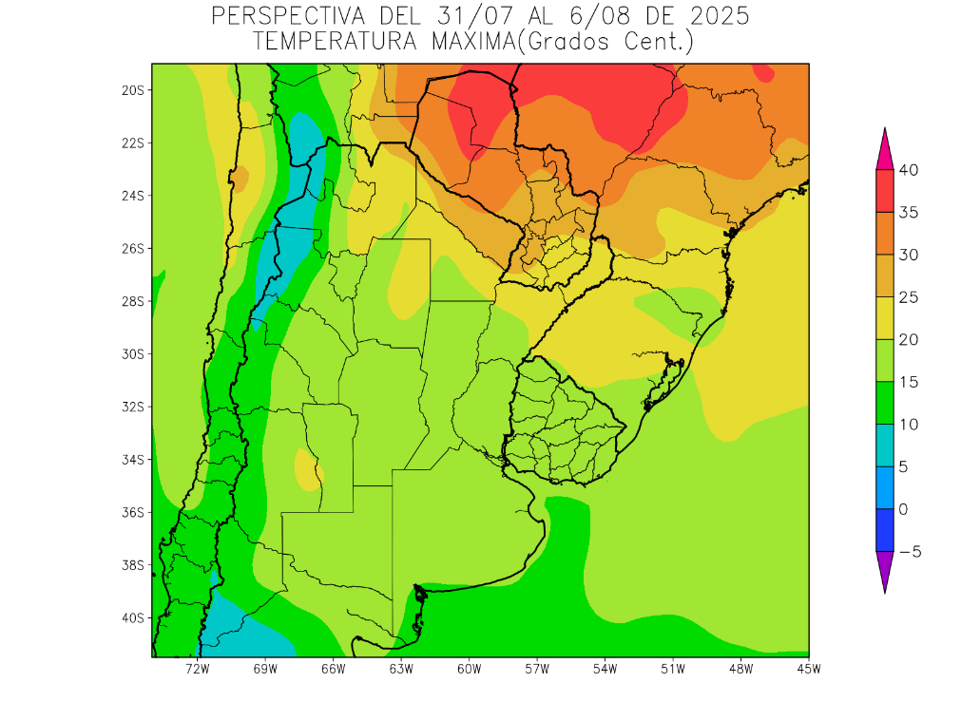 | Al inicio de la perspectiva, continuarán soplando los vientos del trópico, provocando temperaturas máximas muy sobre lo normal sobre el norte del área agrícola, mientras el centro y el sur experimentarán registros dentro del rango medio.  - El nordeste del NOA, el sudeste del Paraguay, el sur de la Región del Chaco, Misiones y el norte de Corrientes observarán temperaturas máximas superiores a 20°C, con registros superiores, de hasta más de 35 °C, hacia el norte y otros focos con valores inferiores.  - La mayor parte del NOA, el sur del Chaco, la mayor parte de Cuyo, gran parte de la Mesopotamia, la mayor parte de la Región Pampeana y el Uruguay observarán temperaturas máximas entre 15 y 20°C.  - El oeste del NOA, el oeste de Cuyo y el sudeste de Buenos Aires observarán temperaturas máximas inferiores a 15°C, con valores inferiores hacia las zonas cordilleranas del oeste del NOA.

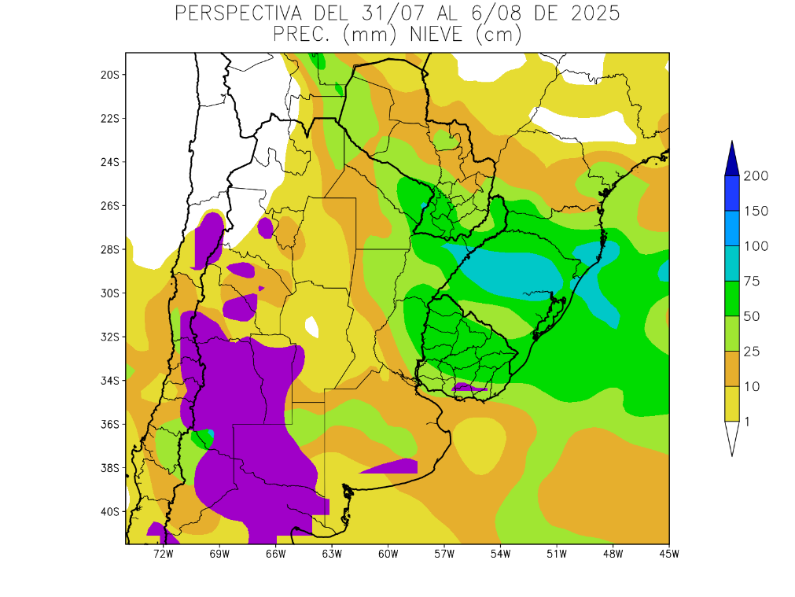 | Hacia mediados de la perspectiva, se producirá el paso de un vigoroso frente de tormenta, produciendo precipitaciones de muy variada intensidad, concentradas sobre el centro-este del área agrícola, extendiendo su acción hacia las zonas aledañas, pero dejando amplios focos con registros escasos, mientras la Cordillera Sur experimentará tormentas y nevadas, que podrían llegar hasta el área agrícola.  - El nordeste del NOA, gran parte de la Región del Chaco, la mayor parte de la Mesopotamia, el nordeste y el sur de la Región Pampeana y el Uruguay observarán precipitaciones moderadas a abundantes (10 a 25 mm), con un foco con valores superiores a 50 mm.  - La mayor parte del NOA y el noroeste y el sur de la Región Pampeana observará registros predominantemente escasos a nulos, con focos aislados con valores moderados.  - La Cordillera Sur observará tormentas con precipitaciones abundantes y nevadas.

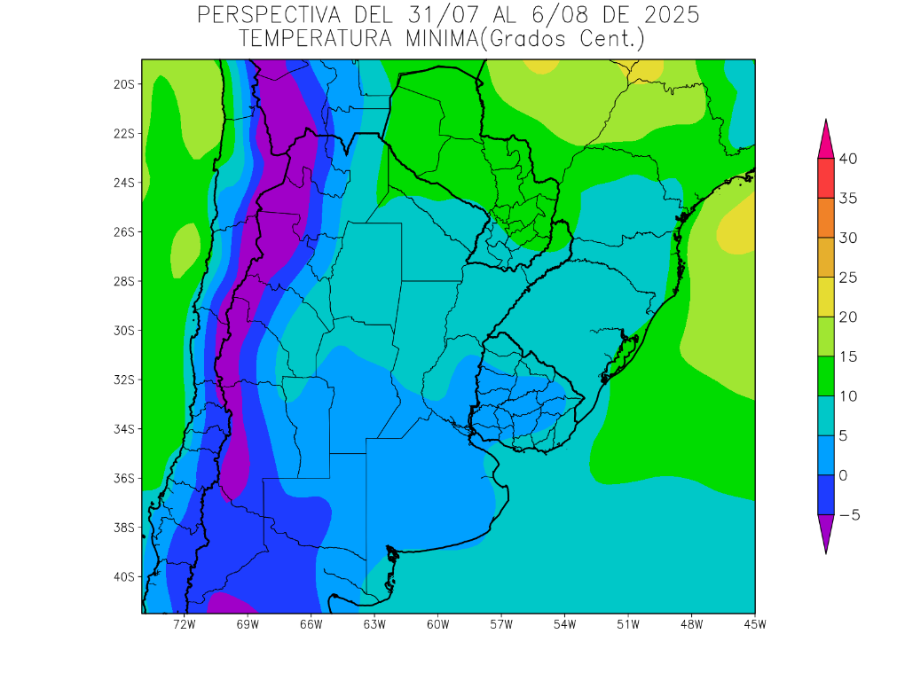 | Junto con el frente se producirá una entrada de aire polar, causando temperaturas mínimas bajo lo normal en la mayor parte del área agrícola, con heladas generales en las zonas serranas y cordilleranas del oeste, hasta el centro del NOA y el centro de Cuyo, y heladas localizadas en su margen occidental y en su porción sur, incluyendo el Uruguay, con riesgo de que estos fenómenos se prolonguen y acentúen en los días siguientes.  .  - Solo el noroeste de la Región del Chaco y la mayor parte del Paraguay observarán temperaturas mínimas superiores a 10°C.  - El este del NOA, la mayor parte de la Región del Chaco, el extremo sudeste del Paraguay, la mayor parte de la Mesopotamia, el norte de Cuyo, el norte de Córdoba y el norte y el este del Uruguay, observarán mínimas entre 5 y 10 °C, con leve riesgo de heladas localizadas.  - El centro del NOA, la mayor parte de Cuyo, gran parte de la Región Pampeana y la mayor parte del Uruguay observarán temperaturas mínimas entre 0 y 5°C con heladas localizadas.  - Las zonas serranas del oeste del NOA, el oeste de Cuyo y el oeste de La Pampa, observarán mínimas con registros por debajo de 0°C, con heladas generales y una franja con valores de -5 sobre el NOA y Cuyo.

